Banco de Leche Humana de la Provincia del Neuquén
Soy Mamá donante
Como extraer y almacenar mi leche para donación
Agosto 2018

Esta es la guía destinada a mamás donantes para lograr una extracción y almacenamiento de leche que ayude a garantizar la mejor calidad de la misma, no solo para donación, sino también para su propio bebé

Mamá
Aquí comienza tu ciclo de donación. ¡Bienvenida!
Desde el embarazo tu cuerpo se está preparando para alimentar a tu bebé. Amamantar significa trasmitir a tu hijo todos los nutrientes que él necesita para su crecimiento, como también factores de protección y mucho amor.
Tu leche siempre es la mejor para tu bebé y ahora sabes que también lo es para otros a quienes sus mamás no pueden alimentar.
La donación de leche humana es una muestra de solidaridad absoluta. Vos y tu bebé comparten algo valiosísimo que les pertenece y es tu voluntad donar: mucho, poquito, de vez en cuando, lo que sea. Pero siempre es un acto de amor.
Con cada mililitro de leche estas entregando vida a ese pequeño que tanto te necesita y nos necesita para salir a delante.
Tengo que contarte que este ciclo tiene fin. ¿Cuándo? Cuando lo dispongas. Así es que cuando ya no puedas donar porque bajó tu producción, porque empezaste a trabajar, a estudiar, o lo que sea, no te aflijas. Tu leche ya ayudó a otros bebés y sus familias. Ahora es el turno de que otra mamá también pueda ayudar.
¡Gracias mamá de leche!

¿Qué es ser Mamá Donante?
Ser mamá donante es un acto de amor y solidaridad que permite dar vida y salud no sólo a tu bebé, sino también a otros más vulnerables y pequeños que lo necesitan.
No importa cuánto done. Puede ser solo una pequeña cantidad para contribuir junto con muchas otras mamás a proteger a bebés prematuros o enfermos.

Extracción de leche de Leche Humana para Donación
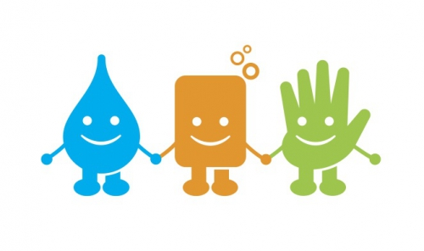
- Esterilizo sacaleches:
- En olla: Hervir 5-10 min.
- Esterilizadores para microondas
Dejo escurrir sobre un paño limpio.
*Hiervo agua y dejo reservada para limpiar mamas posteriormente.
- Acondicionamiento
-Recojo pelo.
-Saco joyas (aros, collares, pulseras)
- Evito usar perfumes o cremas con perfume.
- Es importante saber que los protectores mamarios suelen dejar pelusas como residuos en las mamas.
- En el momento de la extracción puedo traer puesta una remera siempre que no deje pelusas en las mamas.

- Lavado de manos
- ¿Cómo hacerlo?

Con alcohol en gel o con agua y jabón ( no las dos cosas juntas)
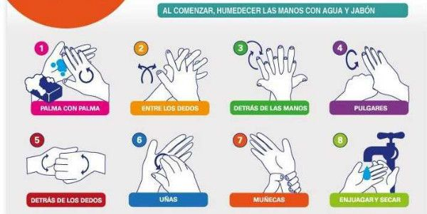

MANOS
Agua y Jabón
O
Alcohol en gel
- Acondicionamiento ambiental
- Evito que en el momento de la extracción se esté cocinando o hayan olores que puedan impregnarse en la leche.
- Evito que hayan ventanas abiertas, ventiladores prendidos o que en ese momento se encuentre alguna persona barriendo, para que no vuele polvo.
- Limpio mesada y Preparo material:

Recipientes Recolectores:
- Los recipientes recolectores estériles aportados por el banco de leche.

- Frascos de vidrio limpios con tapa plástica, preferentemente de hasta 200 cc de capacidad. Las tapas deben tener el símbolo triangular de reciclaje con el número 5 en su interior. Libre de aromas, suciedades visibles hervidos con su tapa entre 5-10 minutos

FIG. RECIPIENTES APTOS PARA RECOLECCIÓN
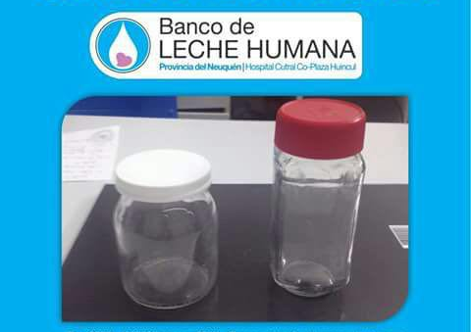

FIG. TAPA PLÁSTICA ADECUADA PARA DONACIÓN
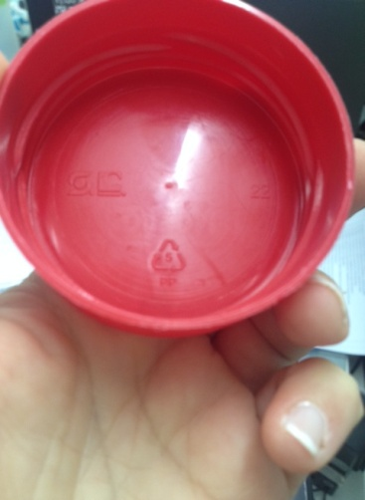
5-Rotulado
No te olvides de rotular
Apellido Nombre
Fecha de recolección LH

6-Lavo mis manos y Mamas
Las MANOS como se explico anteriormente.
Las MAMAS con un paño o toalla limpia humedecida o con agua hervida si no tengo agua potable sin utilizar jabón.
7-Extracción:
Es importante elegir el lugar y el momento adecuado.
El lugar debe estar limpio y tranquilo, estar relajada ayuda a la extracción de la leche.
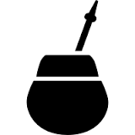

Puede ser:
- Manual
- Con Sacaleches
Descarta las primeras 3 gotitas
Luego, mover los dedos hacia adelante y repetir los pasos B y C cuantas veces sea necesario, girando los dedos en diferentes posiciones. Los movimientos descriptos en B y C deben ser simultáneos y suaves
8-Almacenamiento de Leche Humana:
Frasco cerradoyrotulado
En el centro del frezeer.
Frezzer limpio, sin hielo.

La leche debe ser freezada con el recipiente cerrado lo antes posible.
El llenado del frasco para donación debe ser realizado dejando al menos un espacio de dos centímetros antes de la tapa.
En cada extracción de leche debe utilizarse un frasco nuevo.
Debe evitarse colocar el recipiente en las puertas del freezer, y minimizar la apertura de la misma hasta que se entreguen los recipientes al Banco de Leche.Puede permanecer freezada hasta 14 días a -18ºC o menos temperatura.
El freezer debe estar siempre limpio, sin hielo en las paredes para favorecer el congelado rápido de las leches. Ordenar los alimentos dentro del mismo, de manera tal que no puedan contaminar accidentalmente las leches.

9- Limpio sacaleches:
Con la ayuda de un cepillito con agua y detergente limpio.
Enjuago bien, dejo secar y reservo en un lugar seguro. Luego guardar en un recipiente cerrado o bolsa en la heladera.
Preguntas frecuentes:

